ПРАВИЛА ДЛЯ РОДИТЕЛЕЙ: «БЕЗОПАСНЫЕ ОКНА»
1 правило: Не оставлять окно открытым, поскольку достаточно отвлечься на секунду, которая может стать последним мгновением в жизни ребенка или искалечить ее навсегда.

2 правило: Не использовать москитные сетки без соответствующей защиты окна. Ребенок видит некое препятствие впереди, уверенно упирается на него, и в результате может выпасть вместе с сеткой, которая не рассчитана на вес даже годовалого ребенка.

3 правило: Не оставлять ребенка без присмотра, особенно играющего возле окон и стеклянных дверей.

4 правило: Не оставлять возле окон предметы или мебель, которые могут послужить ребенку ступенькой для того, чтобы залезть на подоконник

5 правило: Не следует позволять детям прыгать на кровати или другой мебели, расположенной вблизи окон.

6 правило: Тщательно подобрать аксессуары на окна. В частности средства солнцезащиты, такие как жалюзи и рулонные шторы должны быть без свисающих шнуров и цепочек. Ребенок может с их помощью взобраться на окно или запутаться в них, тем самым спровоцировать удушье.

7 правило: Установить на окна блокираторы, препятствующие открытию окна ребенком самостоятельно.
Обращение к родителям.

Уважаемые родители!

Наступает теплое время года, и вы забываете о том, что открытое окно может быть смертельно опасно для вашего ребенка.

Будьте бдительны!

КАК ЗАЩИТИТЬ РЕБЕНКА ОТ ПАДЕНИЯ ИЗ ОКНА?

1. Большинство случаев падения происходит тогда, когда родители оставляют детей без присмотра. Не оставляйте маленьких детей одних.

2. Отодвиньте от окон все виды мебели, чтобы ребенок не мог залезть на подоконник.

3. НИКОГДА не рассчитывайте на москитные сетки! Они не предназначены для защиты от падений! Напротив - москитная сетка способствует трагедии, ибо ребенок чувствует себя за ней в безопасности и опирается как на окно, так и на нее. Очень часто дети выпадают вместе с этими сетками.

4. По возможности, открывайте окна сверху, а не снизу.

5. Ставьте на окна специальные фиксаторы, которые не позволяют ребенку открыть окно более чем на несколько дюймов.

6. Защитите окна, вставив оконные решетки. Решетки защитят детей от падения из открытых окон.

7. Если вы что-то показываете ребенку из окна - всегда крепко фиксируйте его, будьте готовы к резким движениям малыша, держите ладони сухими, не держите ребенка за одежду.

8. Если у вас нет возможности прямо сейчас установить фиксирующее и страховое оборудование, вы легко можете просто открутить отверткой болты, крепящие рукоятки и убрать их повыше, используя по мере необходимости и сразу вынимая после использования.

ПОМНИТЕ!

Только бдительное отношение к своим собственным детям со стороны вас,
РОДИТЕЛЕЙ, поможет избежать беды!

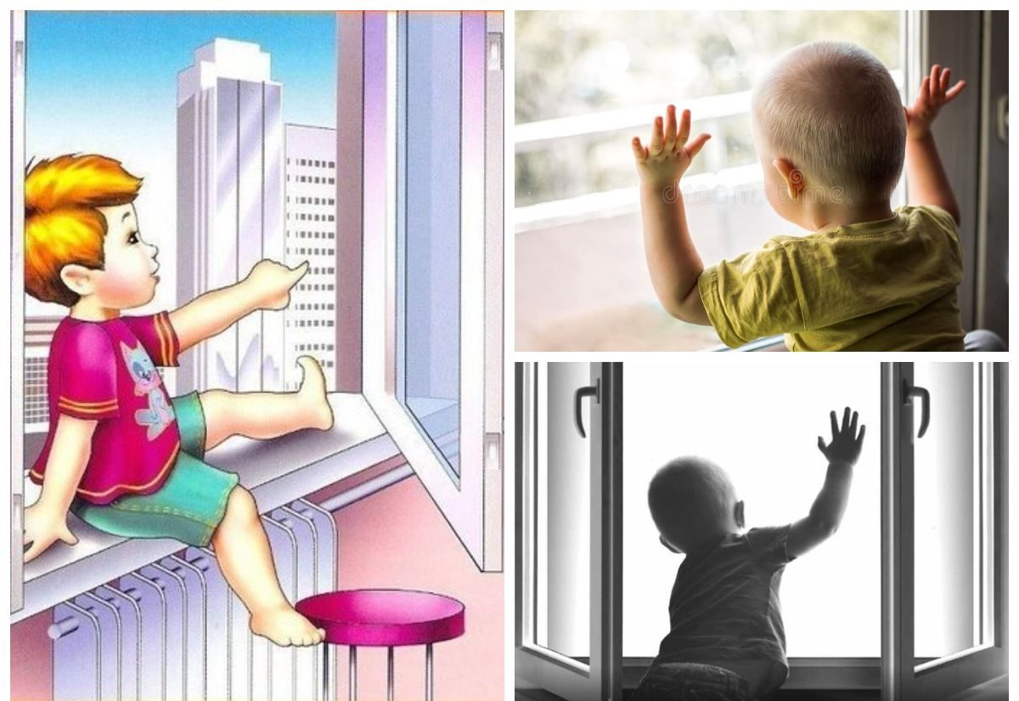

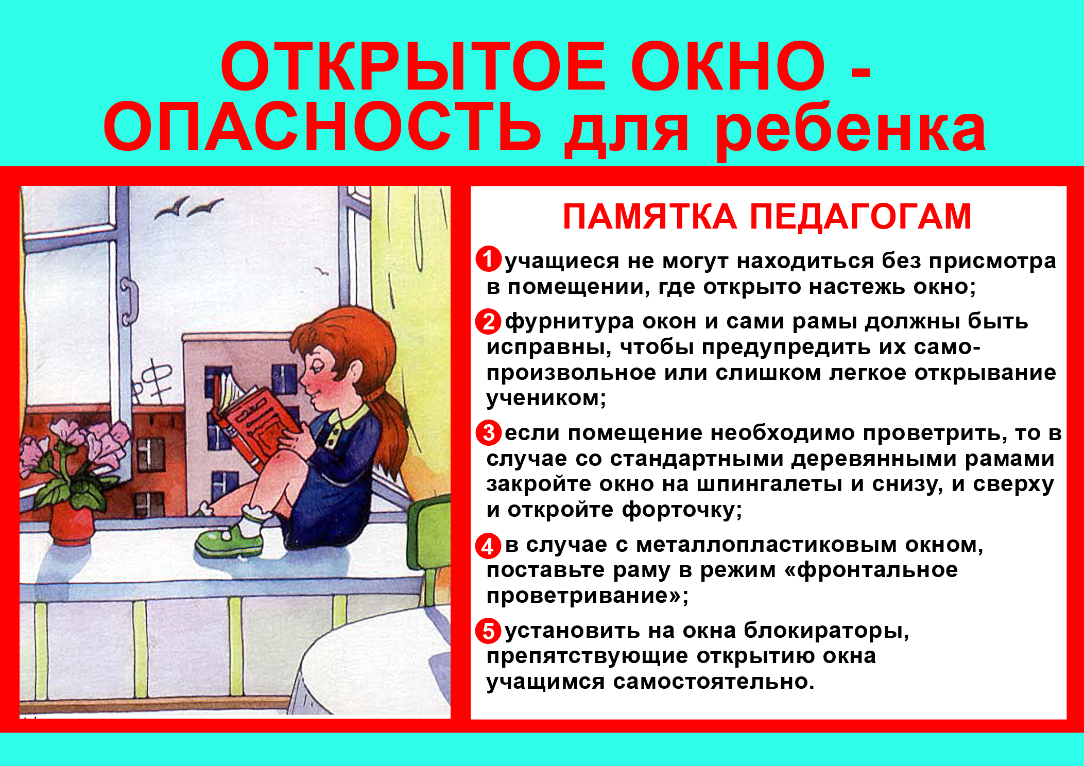
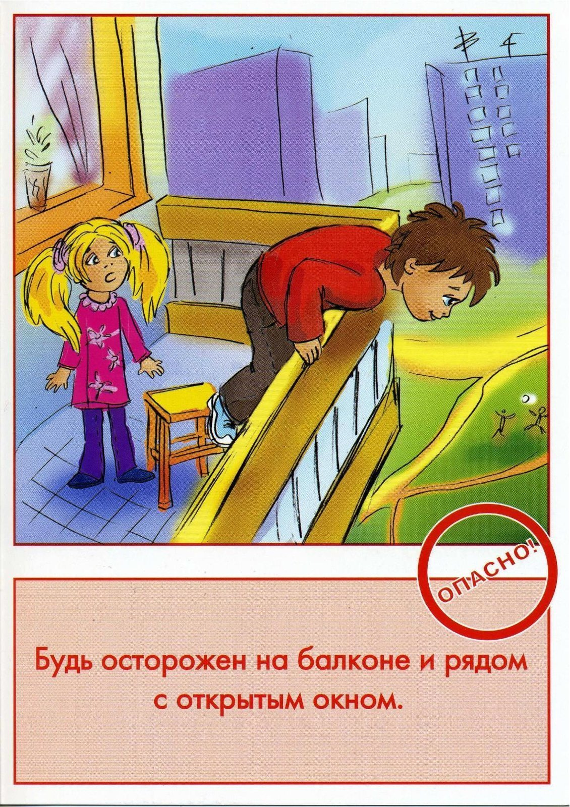

ПАМЯТКА

«РОДИТЕЛЯМ ОБ ОПАСНОСТЯХ ОТКРЫТОГО ОКНА»

Основные правила, соблюдение которых поможет сохранить жизнь и здоровье детей:

- ребенок не может находиться без присмотра в помещении, где открыто настежь окно или есть хоть малейшая вероятность, что ребенок может его самостоятельно открыть;

- фурнитура окон и сами рамы должны быть исправны, чтобы предупредить их самопроизвольное или слишком легкое открывание ребенком;

- если оставляете ребенка одного даже на непродолжительное время в помещении, а закрывать окно полностью не хотите, то в случае со стандартными деревянными рамами закройте окно на шпингалеты и снизу, и сверху (не пренебрегайте верхним шпингалетом, так как нижний довольно легко открыть) и откройте форточку;

- в случае с металлопластиковым окном, поставьте раму в режим «фронтальное проветривание», так как из этого режима маленький ребенок самостоятельно вряд ли сможет открыть окно;

- нельзя надеяться на режим «микропроветривание» на металлопластиковых окнах – из этого режима окно легко открыть, даже случайно дернув за ручку;

- не пренебрегайте средствами детской защиты на окнах: металлопластиковые окна в доме, где есть ребенок, просто необходимо оборудовать специальными устройствами, блокирующими открывание окна;

- воспитывайте ребенка правильно: не ставьте его на подоконник, не поощряйте самостоятельного лазания туда, строго предупреждайте даже попытки таких «игр»;

- объясняйте ребенку опасность открытого окна из-за возможного падения.

ПОМНИТЕ!

Только бдительное отношение к своим собственным детям со стороны вас,

РОДИТЕЛЕЙ, поможет избежать беды, а в некоторых случаях административной либо уголовной ответственности!

ПАМЯТКА
«КАК ПРЕДОТВРАТИТЬ ВЫПАДЕНИЕ РЕБЕНКА ИЗ ОКНА»

Современное окно стало причиной несчастных случаев с детьми – ежегодно с наступлением весны отмечается рост несчастных случаев, которые связаны с выпадением маленьких детей из окон. Как подтверждает медицинская статистика, через клинические больницы, которые специализируются на детском травматизме, ежегодно проходят десятки людей, выпавших из окон. В большинстве случаев дети получают тяжелую сочетанную травму, которая сопровождается черепно-мозговыми травмами, повреждением центральной нервной системы, конечностей, костей, внутренних органов (разрывом селезенки и печени), что требует длительного лечения и восстановления, которое может исчисляться неделями, а то и месяцами.

УВАЖАЕМЫЕ РОДИТЕЛИ!
ЗАПОМНИТЕ 7 ПРАВИЛ, ЧТОБЫ НЕ ДОПУСТИТЬ НЕЛЕПОЙ ГИБЕЛИ ВАШЕГО РЕБЕНКА!
1 ПРАВИЛО: Не оставлять окно открытым, поскольку достаточно отвлечься на секунду, которая может стать последним мгновением в жизни ребенка или искалечить ее навсегда.
2 ПРАВИЛО: Не использовать москитные сетки без соответствующей защиты окна. Ребенок видит некое препятствие впереди, уверенно упирается на него, и в результате может выпасть вместе с сеткой, которая не рассчитана на вес даже годовалого ребенка.
3 ПРАВИЛО: Не оставлять ребенка без присмотра, особенно играющего возле окон и стеклянных дверей.
4 ПРАВИЛО: Не ставить мебель поблизости окон, чтобы ребенок не взобрался на подоконник.
5 ПРАВИЛО: Не следует позволять детям прыгать на кровати или другой мебели, расположенной вблизи окон.
6 ПРАВИЛО: Тщательно подобрать аксессуары на окна. В частности средства солнцезащиты, такие как жалюзи и рулонные шторы должны быть без свисающих шнуров и цепочек. Ребенок может с их помощью взобраться на окно или запутаться в них, тем самым спровоцировать удушье.
7 ПРАВИЛО: Установить на окна блокираторы, препятствующие открытию окна ребенком самостоятельно.

ПОМНИТЕ!

Существуют различные средства обеспечения безопасности окон для детей. Стоимость некоторых из них доступна каждому.

